Kính thưa quí bạn
Hôm nay xin trờ lại cùng các bạn cho vui, chuyện vui đời thường mà thôi:
1. Bé cái lầm tai hại
2. Chuyện du khách Trung Quốc nhập viện (???) vì cái bồn cầu. Chắc cũng một phần tại cáo bồn cầu tại Made in PRC ("Made in PRC" means "made in the People's Republic of China."
3. Câu chuyện A hole underc the door lock !!
4. Biếu các bạn một con vịt ta chính gốc và một số hình ảnh vui vui .
HCD (5-May-2015)
Hình quan trọng, ở đây không thấy hình thì xin delete đừng đọc email nầy, hay đọc Microsoft Word attachement.

Người Canada đang cười chúng ta đó...không phải vậy đâu. Thấy vậy, hình chụp đúng không sai, và đúng lúc 30 tháng tư nữa, nhưng không phải vậy. Bạn nói như vậy mà không phải vậy, vậy là sao.
From: elaine doan <elaicdcan@yahoo.com>
Date: May 4, 2015 at 4:13:31 PM GMT-4
Subject: Fw: Fwd: Du khách Trung Quốc nhập viện vì đi vệ sinh dẫm cả hai chân lên và ngồi xổm trên chiếc bồn cầu ở Tàu
Du khách Trung Quốc nhập viện vì ...
HCD: Xài chữ khó nghe==> "Nhập viện "dưởng lão hay "nhập viện" (Đại Học) lớp 3 trường làng., chắc là viện tâm thần.. Sao không nói phài vô phòng cứu cấp hay vô nhà thương
Sau khi vị khách dẫm cả hai chân lên và ngồi xổm, chiếc bồn cầu vỡ toang khiến anh này phải nhập viện khẩn cấp vì các mảnh vỡ cắm đầy vào mông, chân.
Một du khách Trung Quốc có tên Jin Pai gặp nạn khi sử dụng nhà vệ sinh ở sân bay quốc tế Tân Kiều Hợp Phì, thuộc thành phố Hợp Phì - thủ phủ tỉnh An Huy. Trong lúc chờ lên máy bay vào cuối tuần trước, vị khách 35 tuổi đã vào toilet để giải quyết "nỗi buồn". Sợ bồn cầu bẩn, thay vì đặt mông như thông thường, anh chàng lại dẫm cả hai chân lên và ngồi xổm.
Vị khách này cho biết chỉ thú nhận với bạn bè về việc ngồi xổm trên bồn cầu do sợ bẩn nhưng lại khai khác với cảnh sát để tránh phải nộp tiền bồi thường.
Trong lúc đang "hành sự", chiếc bồn cầu đột nhiên vỡ toang và sụp xuống khiến các mảnh sứ vỡ cắm sâu vào mông, chân của Jin Pai. Do bị thương nặng, không thể đi lại, người đàn ông này buộc phải gọi điện thoại cầu cứu bạn và được tìm thấy trong tình trạng đang nằm rên rỉ vì đau đớn trên sàn.
Bạn của Pai cho biết anh chàng quá xấu hổ nên không dám hét to nhờ giúp đỡ khi tai nạn xảy ra mà phải gọi điện thoại. Jin Pai được chuyển ngay đến bệnh viện gần đó để cấp cứu và bị khâu vài chục mũi.
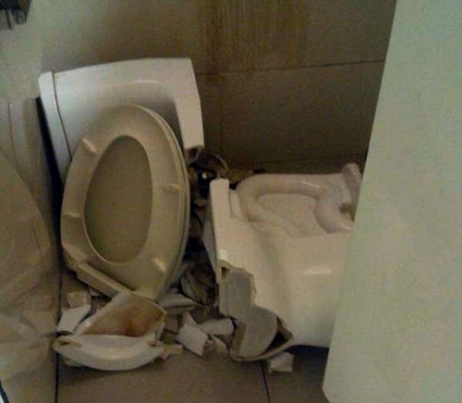
Hình ảnh chiếc bồn cầu vỡ tung sau khi Jin Pai sử dụng.
Phát ngôn viên của Sở cảnh sát Hợp Phì cho biết họ muốn công bố rộng rãi chuyện này nhằm cảnh báo du khách nên sử dụng nhà vệ sinh theo đúng hướng dẫn và không dẫm lên bồn cầu vì bất kỳ lý do nào
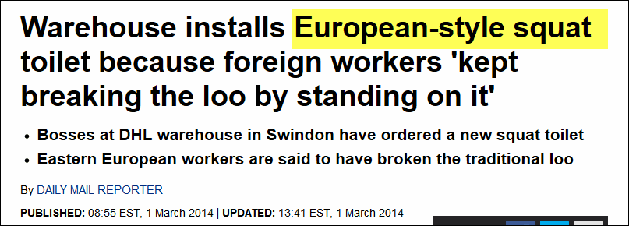
A warehouse in Swindon has installed a 'hole-in-the-ground' toilet to cater for foreign workers, according to reports.
Employees from eastern Europe apparently prefer squatting while using the loo, prompting managers to order a new toilet to match their requirements.
Bosses at the DHL warehouse are also said to be infuriated after workers broke the traditional loo seat by squatting on it.
Ông chủ tại nhà kho DHL tức điên người vì công nhân mướn từ Đông Âu sang cứ thích ngồi "xổm" hai chân trên bồn cầu, nên làm các bồn cầu bể hoài, cuối cùng ổng ra lịnh gắn bồn cầu kiểu "cái lổ trên mặt đất".
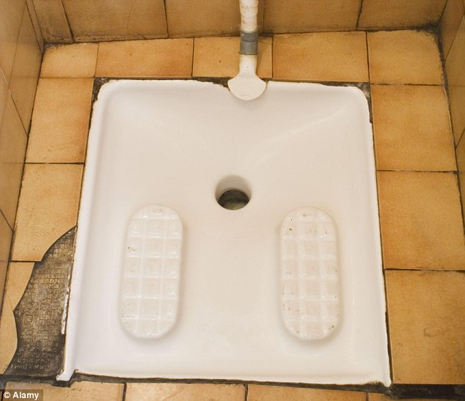
Continental: A squat toilet has been installed in a DHL warehouse in Swindon (file photo)
A source told the paper: 'Staff have been fed up with the toilet seats breaking and workers leaving a mess.'
DHL did not respond to a request for comment.
Warning: Managers apparently installed signs instructing employees how to sit on the toilet
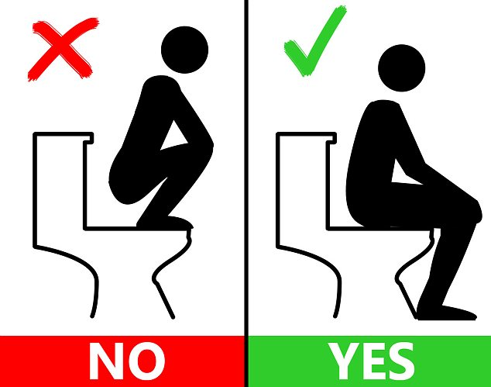
Warning: Managers apparently installed signs instructing employees how to sit on the toilet
Squat toilets are rarely seen in the UK despite their popularity in many other countries around the world.
British tourists in France frequently complain that only 'hole-in-the-ground' facilities are available in restaurants and service stations.
And in some Asian countries, such as India and Japan, British-style toilets were virtually unknown until relatively recently.
However, squat loos may be set to gain in popularity in Britain, thanks to doctors who claim that the squatting posture brings health benefits.
Some medics believe that squatting while going to the toilet is a more 'natural' position, and could protect against disease.
Nhà vệ sinh ngồi xổm hiếm thấy ở Anh mặc dù phổ biến của họ ở nhiều nước khác trên thế giới. Du khách Anh du lịch qua Pháp thường khiếu nạiloại cầu tiêu chỉ "cái lỗ trên mặt đất" trong nhà hàng. Và trong một số nước Châu á, như Ấn Độ và Nhật bản, nhà vệ sinh theo kiểu Anh và Mỹ hầu như mới đối với họ. Tuy nhiên, ngồi xổm được bác sĩ nói lợi ích sức khỏe và tin rằng ngồi xổm trong khi đi vào nhà vệ sinh là một vị trí 'tự nhiên' và có thể bảo vệ chống lại bệnh tật.
Read more: http://www.dailymail.co.uk/news/article-2570828/Warehouse-installs-European-style-squat-toilet-foreign-workers-kept-breaking-loo-standing-it.html#ixzz3ZHHArEgr
From: Mai Dang [mailto:mai_dung_dang@yahoo.com]
Sent: Monday, May 4, 2015 6:35 PM
To: HCD Gmail
Subject: Fwd: A hole underc the door lock !!
Kính gởi Anh Đẳng,
Một người bạn gởi bài này làm tôi lo quá vì hay để GPS trong xe, xin anh coi có đúng không hay là con vịt tàu. Rất thích những sưu tầm của anh trong Quán Ven Đường và những cuốn sách trong đó . Cám ơn anh và chúc quán càng lúc càng đông khách.
Kính .
Mai D Đặng
Sent from my iPad
Begin forwarded message:
A HOLE UNDER THE DOOR LOCK !!
What will they think of next.....
Hole Under Door Lock
Wednesday, I approached my car from the passenger side to place
My computer bag in the front passenger seat.
As I reached to open the door I noticed there was a hole right
Under my door handle.
My first thought was, "someone has shot the car !"
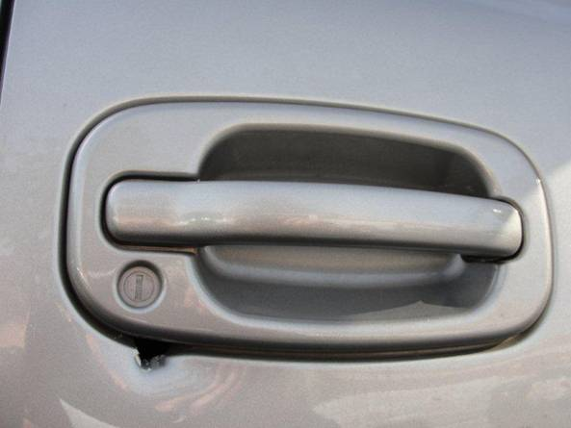
I began to think about it and inspect it a little closer and
The "light" slowly began to dawn.
I phoned a friend who owns a body shop and asked if he had any
Vehicles with damage to the doors that looked like a bullet hole.
"Yes, I see it all the time. Thieves have a punch and place it
Right under the door handle, knock a hole through, reach in and
Unlock it, just as if they have a key. No alarms, broken glass,
Or anything."
I then placed a call to my insurance agent and explained it to
Him. I was puzzled that they left my GPS and all other belongings.
Here is where it gets scary !
"Oh no, he said, they want the break-in to be so subtle that you
Don't even realize it. They look at your GPS to see where "home"
Is. Or check your address from Insurance and Registration documents in your glove box.
Now they know what you drive, go to your home, and if your
Vehicle isn't there they assume you aren't, and break into your home."
He said they will even leave a purse or wallet and only take one
Or two credit cards. By the time you realize there has been a
Theft, they may have already had a couple of days or more to
Use them.
(I didn't realize my situation for two full days!)
They even give you the courtesy of re-locking your doors for you.
Periodically, walk around your car, especially after you park
In a shopping center or other large parking area.
Report thefts immediately....your bank w/missing check numbers,
Your credit card agencies, police, and insurance companies, etc.
One would have to look pretty darn close to notice a hole like that. If the hole was on the passenger side I would, normally, never notice it.\
HCD: Câu chuyện nầy được nói nhiều, ăn trộm kiều nầy mất thì giờ và vất vả qúa
Ở Alton, Illinois trong hai tháng năm 2009 có phân nửa vụ trộm đồ vật trong xe xày ra theo kiểu nầy. Vì cái lỗ nhỏ nên có khi chủ xe không hay bị mất trộm.
Mời các bạn đọc thêm chi tiết bằng tiếng Anh sau:
Analysis: Though we have no way of verifying the specifics of these anecdotal accounts, the "hole punch" method they describe is indeed sometimes used in the commission of auto burglaries, and apparently works quite well. For example, in a spate of roughly four dozen break-ins reported in Alton, Illinois over a two-month period in 2009, police said at least half involved the use of "a sharp tool to deftly punch through car doors, just under their locks to release them," according to a local newspaper, The Telegraph:
The unknown sharp object penetrates the door metal, hits the lock mechanism and disengages it. The burglar or burglars slip inside the vehicle without having to break a window or otherwise heavily damage the car, which would call attention to themselves.
Because the damage is minor, the owners may not realize they are victims until they notice items missing from the car or items that were moved. The puncture hole that the intruders leave under the lock, usually on the driver's-side door, is only up to about a half-inch in diameter.
While I found the hole punch technique referenced in a number of news stories published between 1990 and the present, however, there were many more instances cited of cars burgled the old-fashioned way — by smashing a window. Regardless of the method of entry used, precautionary measures available to vehicle owners remain the same: install a car alarm, avoid parking in dimly lit, isolated places, and never leave valuables (including GPS devices) in plain sight.
==================
Cuối cùng biếu các bạn vài hình ảnh vui vui và một con vịt ta chánh hiệu con nai


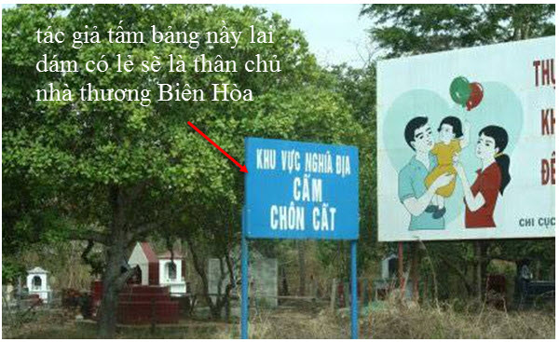

Biếu các bạn con vịt ta dai nhách. Đây là loài vịt ta chánh hiệu con nai, không lai vịt Tàu hay vịt Thái lan.
From: DKSG67@yahoogroups.com
Sent: Tuesday, May 5, 2015 3:41 PM
To: DKSG67 Nhom Ban DK 67
Subject: [DKSG67] Fw: Fwd: Fw: [Dalat] Fwd: MƯA CÁ TỪ TRỜI Ở INDONESIA
Nhờ Anh Chị xem và cho biết hình thật hay ghép .
Dũ
Forward:
On Monday, May 4, 2015 10:15 AM, Mai <gardenmai@gmail.com> wrote:



HCD: Đố các bạn hình thật hay giả. Thưa hình thật?
Vậy thì "vịt" ở chỗ nào. Thưa ở chỗ nói cá từ trời mưa xuống. Sao biết?
Dễ ợt, nếu là mưa thì dường xá cảnh vật ướt hết, chớ đâu có một bên khô queo một bên đầy cá và ướt mem.
Đố các bạn cá từ đâu ra? Bạn nào nói được tôi biếu 1 ly cà phê. Dễ đoán lắm.

